**1.)** Точка: расстояние координаты от точки (x, y) до точки от нулевых координат. Корекция программы: У точки есть три координаты (x,y,z).

**2.)** Телевизор:

Упрощенная модель телевизора

Характеристики и состояние:

//включен и выклчен

//номер максимального канала

//номер теперешнего канала

//уровень теперешней громкости

Методы:

Инициализация

Включение телевизора

Выключение телевизора

Выбор номера нужного канала

Настройка нужного звука

Настройка состония телевизора(выключен, включен)

Определение теперешнего канала

Определение теперешнего звука

Нам нужны два телевизора:

Большой (может принять 100 каналов)

Маленький(принимает 6 каналов)

Дальше наша программа по очереди включает два телевизора, устанавливая в первой 27 канал,во втором 5 канал. Звук тоже устанавливается разный.

После этого нужно отобразить состояние телевизора на данный момент. На следующем этапе программа опять меняет каналы и звук и в конце их выключает.

Пример отображения состояния телевизора:

Телевизор SMALL: включен, сейчас канал 5 из 6, звук 50

Телевизор LARGE: включен, сейчас канал 27 из 100 , звук 45

**3.)** Прямоугольник.

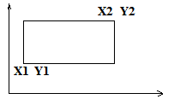

1 Поля класов: координаты прямоугольника

2 Конструктор:

1: инициализирует координаты прямоугольника. Как координаты принимают параметры

Методы

1 Разрешает прямоугольнику двигаться: переносит его на плоскости на указаное расстояние

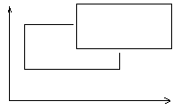

2 Дается точка. Метод проверяет, находится ли эта точка в прямоугольнике.

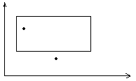

3 Если есть два прямоугольника (два объекта) – метод возвращает общий прямоугольник, который объединяет и первый и второй

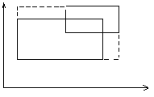

4 Если есть два прямоугольника (два объекта) – метод возвращает общий прямоугольник.

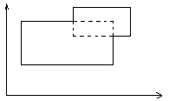

**4.)** Точка и круг

Класс точка (x,y), Класс круг(точка,радиус)

Является ли данная точка в круге. Метод должен возвращать true (если точка в круге) или false (если точка не в круге)

Дополнительно: дан массив из 10 точек. Каждому из элементов массива дается ответ True или False.

**5.)** Счет 1.

Задание: есть счет клиента в банке balans = 5000;

Установлены ограничения:

**private** **static** *limitAdd* = 500; На столько клиент может максимально пополнить свой счет

**private** **static** *limitCharge* = 800; Столько клиент может максимально снять со своего счета

Нужно сделать три метода:

**public** getBalance() { **return** balans; } – вывести баланс

**public** manyvRequest (**int** n) – для снятия денег со счета

**public** manyAdd(**int** amount) – взнос денег на счет

**6.)** Счет 2.

Задание: у клиента два счета в банке:дебетовый и кредитный;

Реализовать через **abstract class**

**7.)** Счет 3.

Задание: у клиента два счета в банке:дебетовый и кредитный;

Реализовать через **interfeis**